**User Acceptance Test – Produkt verwalten**

Ziel des Tests:  
Sie sollten innerhalb von 5 Minuten einen Produkt erstellen können und es danach wieder löschen.

Einführung:

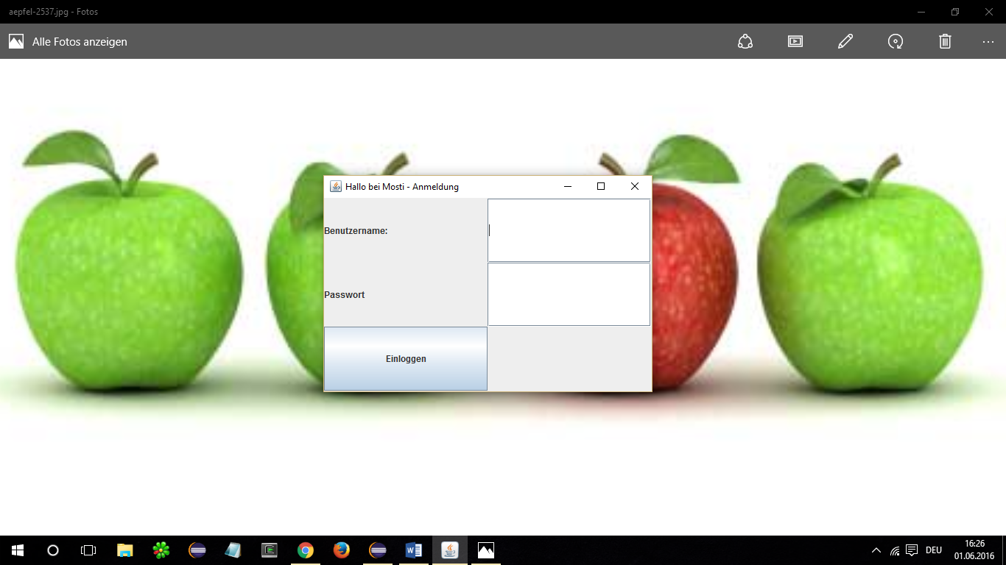

1. Bitte loggen sie sich als Administrator ein. **Benutzername**: Admin**, Passwort**: topsecret

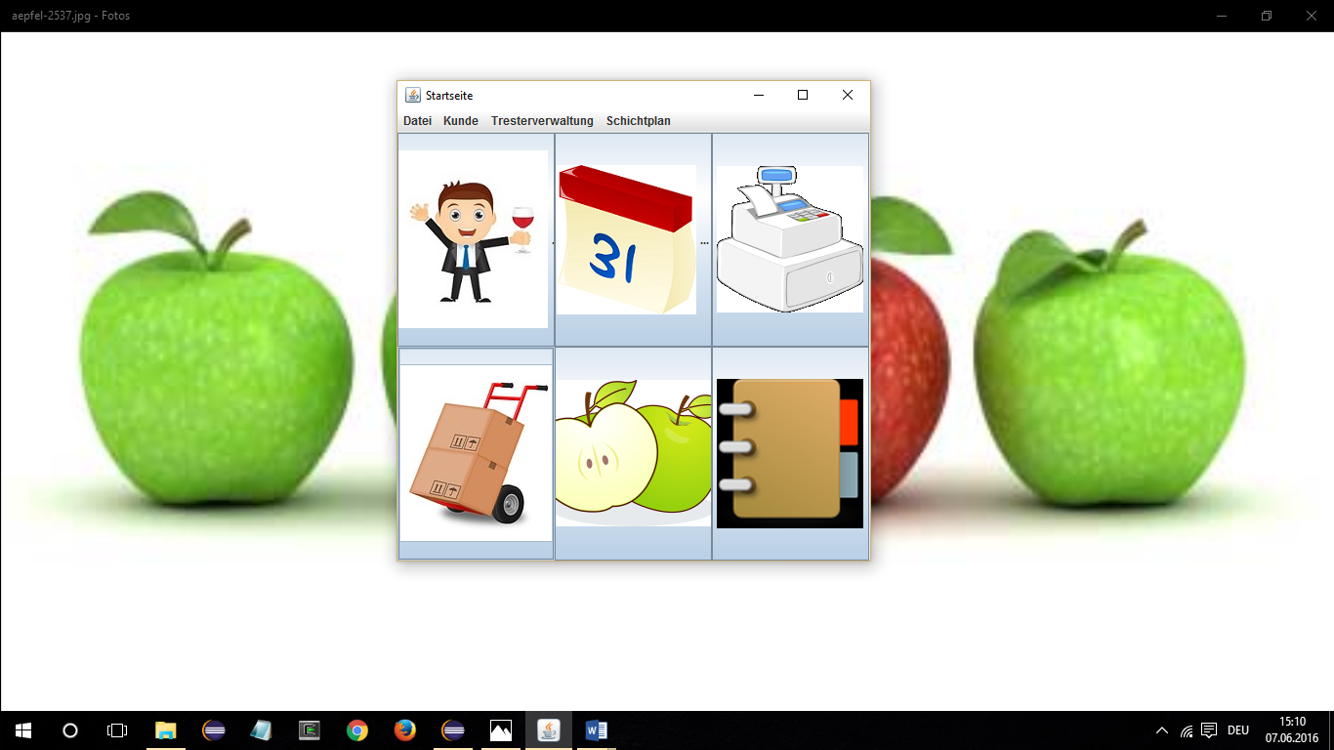

1. Klicken sie auf die Produktverwaltung. Es öffnet sich nun die Produktverwaltung und eine vorgefertigte Liste an Produkten erscheint.

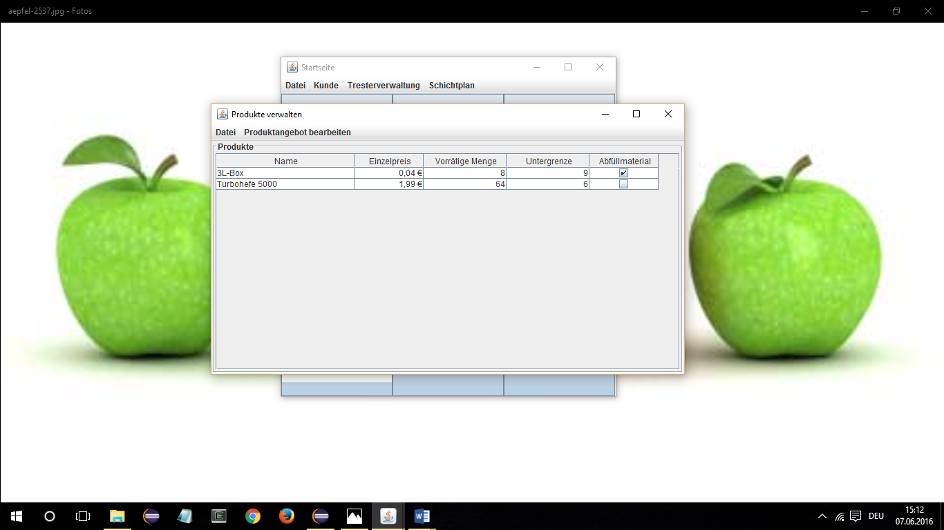

1. Klicken sie nun auf Produktangebot bearbeiten, es öffnet sich ein Dropdown Menu.

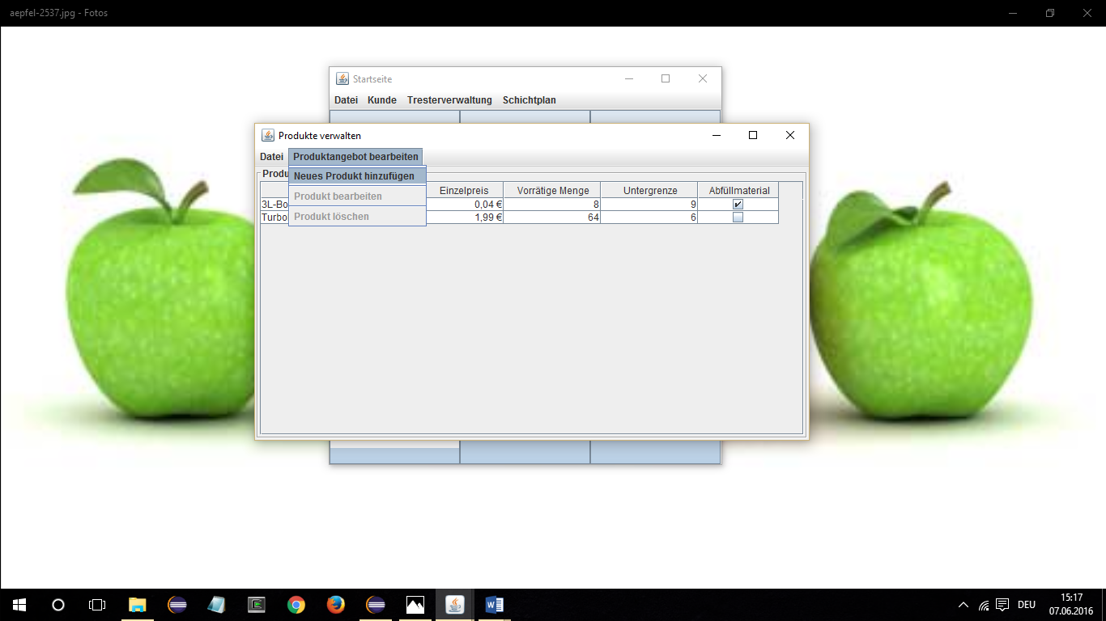

1. Klicken sie auf Produkt hinzufügen um ein neues Produkt zu erstellen.

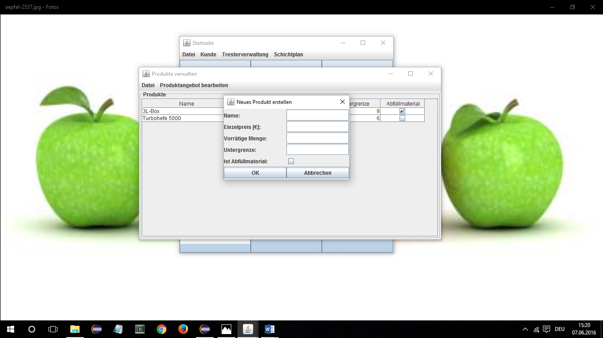

1. Legen sie ein neues Produkt an, wobei die Werte ihren Vorstellungen entsprechen dürfen. Schließen sie mit OK ab und die Produktliste wird automatisch aktualisiert.
2. Um ein Produkt zu löschen/bearbeiten, markieren sie dies, indem Sie auf das Produkt in der Liste klicken. Es ist nun blau markiert. Unter Produktangebot bearbeiten wählen sie nun aus ob das Produkt bearbeitet/gelöscht werden soll.

